广东省食品药品监督管局
企业许可业务申报系统

药品经营许可证下载操作手册
(企业申报端)

文档说明

编写目的
根据国家药品监督管理局新发布的《药品经营和使用质量监督管理办法》（国家市场监督管理总局令第 84 号）要求，自2024年1月1日起施行。
根据法规要求统一修改药品经营许可证中许可证编号和经营范围的表述。本手册适用于企业下载符合新规的药品经营许可证的操作指引。

证照下载入口

登录系统
企业进入广东省药品监督管理局网站（http://mpa.gd.gov.cn/），点击“企业专属网页”进入，扫码登录成功后，在企业专属网页的“业务办理”标签页，点击【业务查询】按钮，即可进入许可业务申报系统的查询页面。
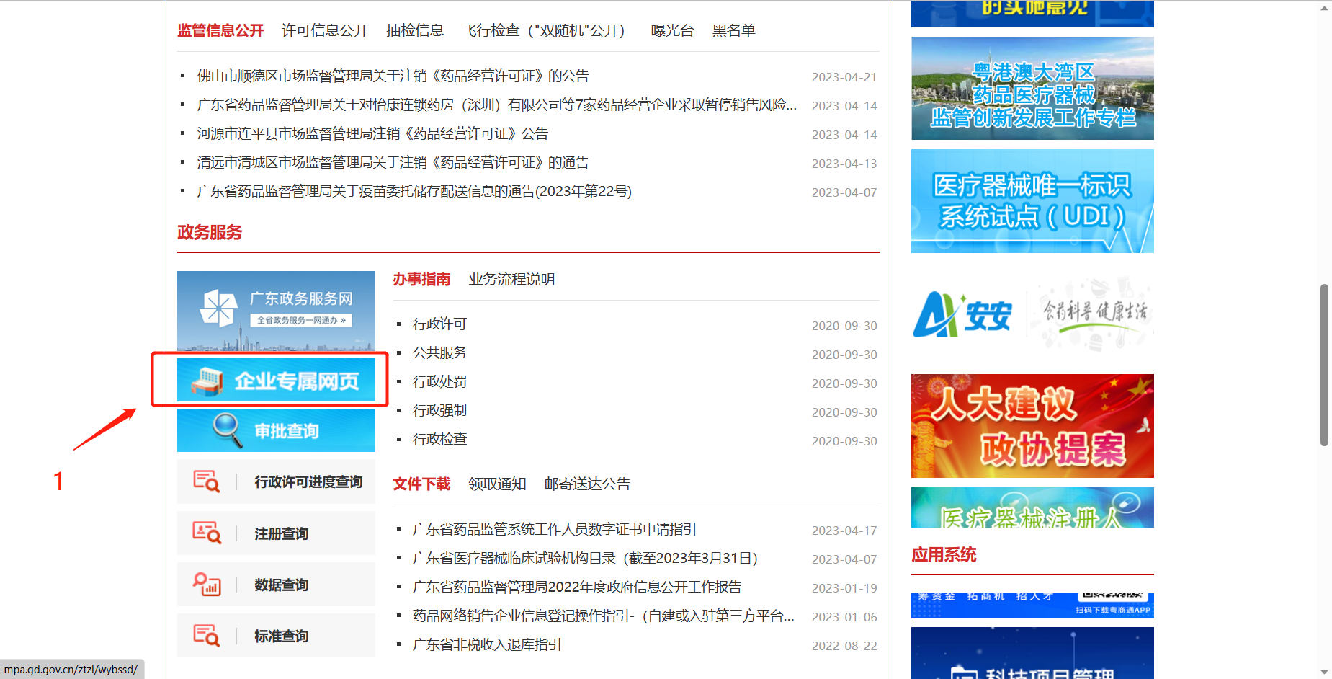
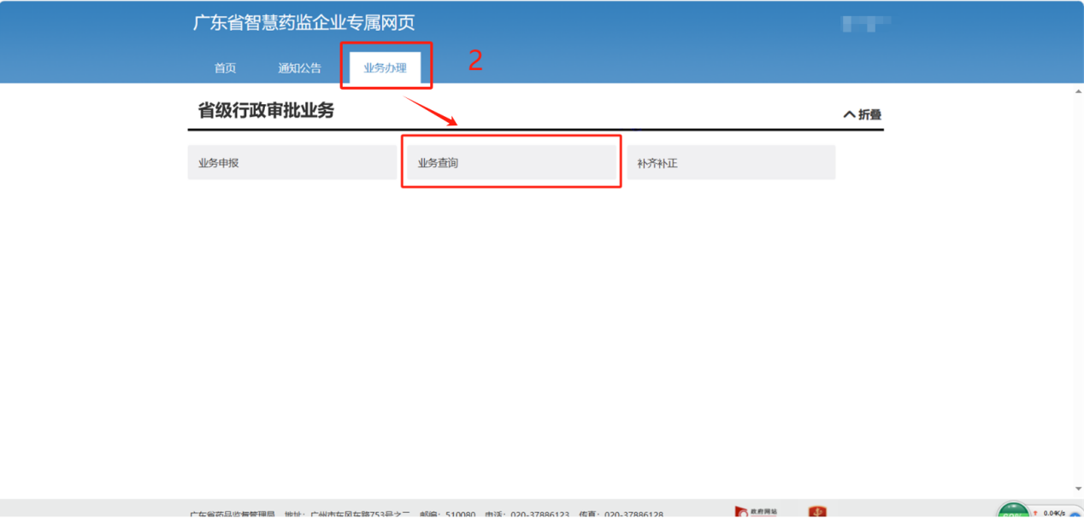
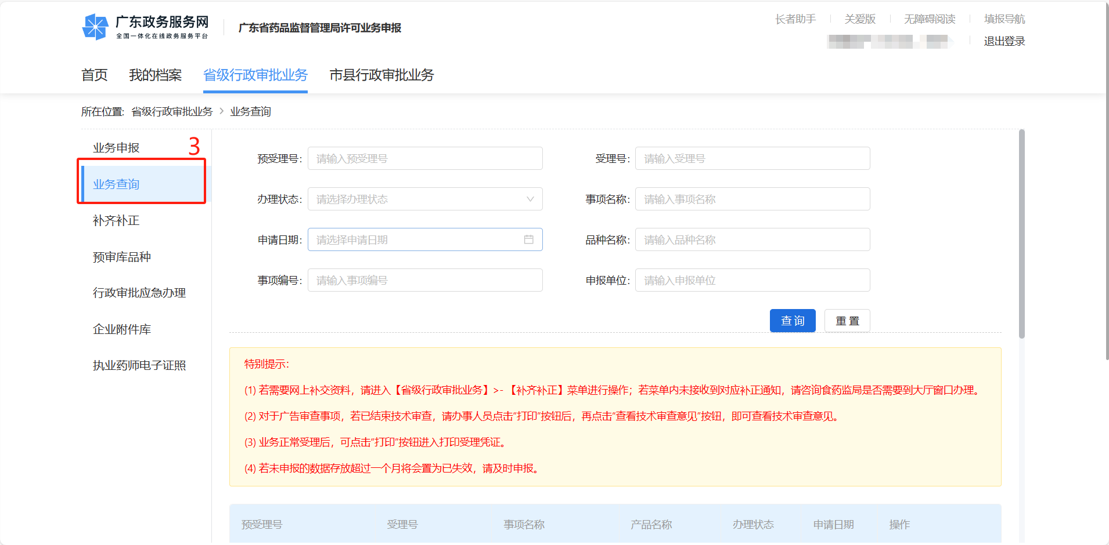

下载证照
针对之前发放药品经营许可证的最新一笔业务，输入受理号进行查询，查询之后点击【打印】按钮，进入该笔业务的打印详情页面。
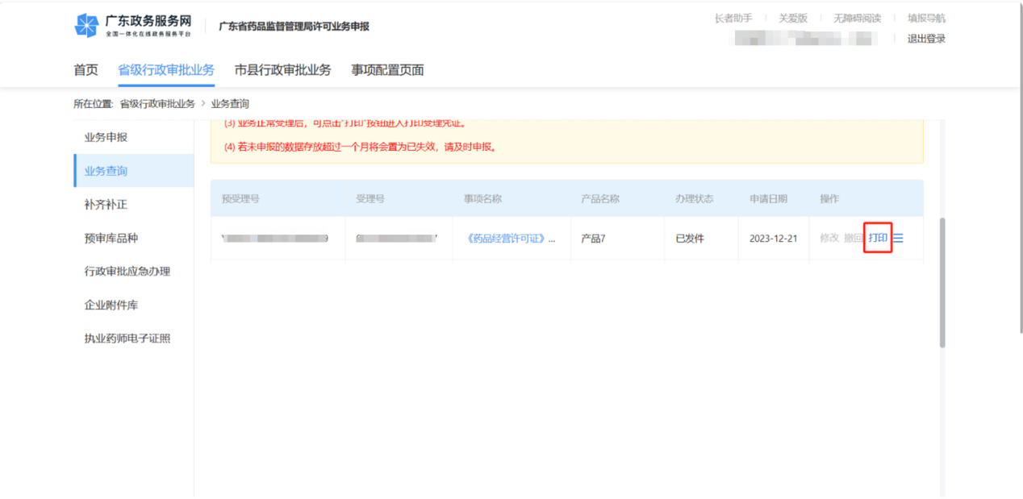
在打印详情页面，点击【打印电子证照】按钮，即可下载最新的药品经营许可证。
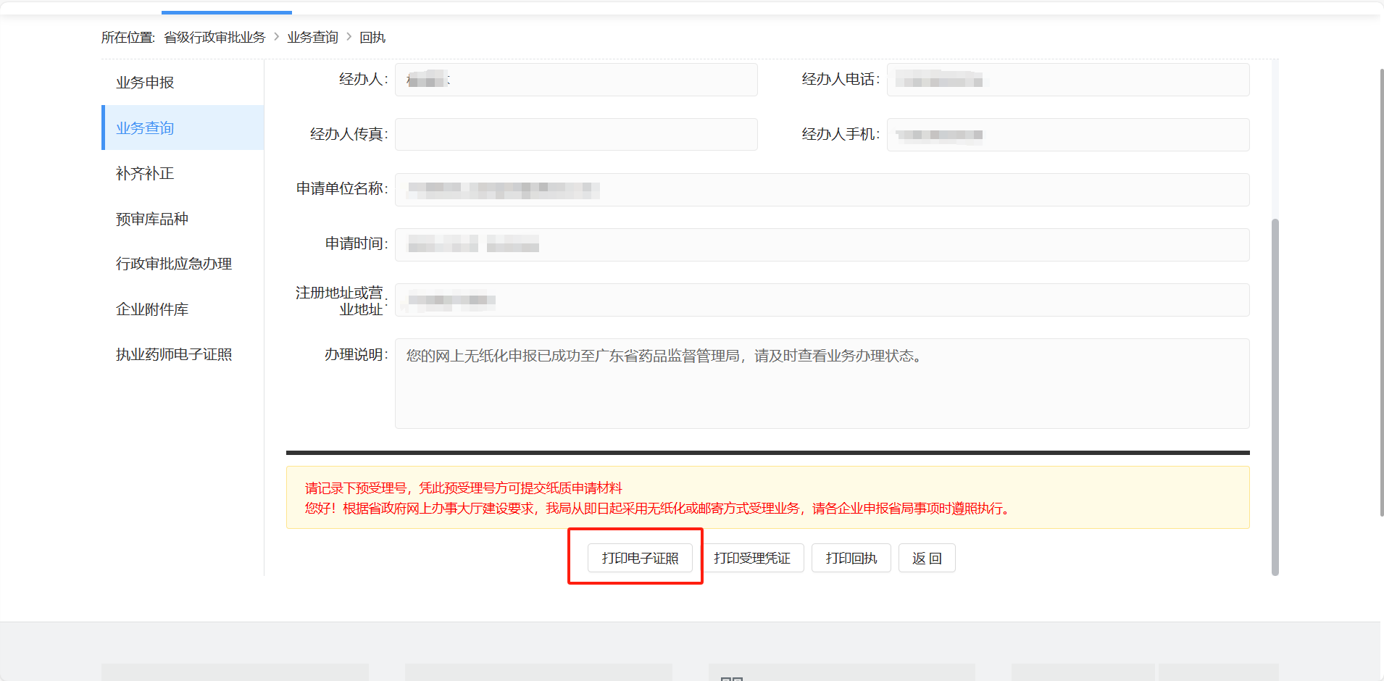

用户操作问题与解答

如何判断下载的证照是否为新版药品经营证？
针对新版药品经营证与旧版药品经营证最大区别在于许可证编号位数不同，旧版药品经营许可证为10位，新版药品经营许可证为12位，可根据位数判断是否为新版药品经营证。

若当前时间已经到了可下载新证的时间，但是下载的证照仍为旧证如何处理？
首先核对是否输入的业务受理号为最新一笔出证的受理号，请基于最新一笔出证的受理号下载新证。

企业新版药品经营证的证号有什么变化？
针对企业新证的证号而言，与旧证号相比，就是在旧证号中间位数增加两个0。如某企业旧证号为粤AA0200001，则新证号为粤AA020000001。

若下载的证照为新证，但是部分信息有误如何处理？
若发现证照信息有误，请及时与广东省药品监督管理局联系。

